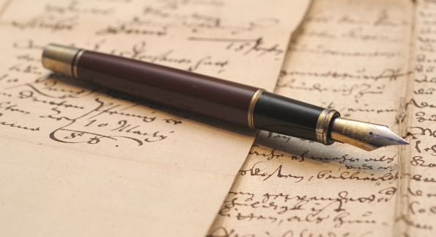

„Bennem van minden, ami nincs. s bennem van minden, ami van. „
Csorba Győző: Séta és meditáció

A kvíz beküldési határideje 2024.01.31.
A helyes megfejtők között minden hónap végén könyvjutalmat sorsolunk ki.

Január hónapban a pécsi irodalmi élet jeles képviselőivel kapcsolatban teszünk fel kérdéseket, a kitöltéshez tartalmas időtöltést kívánunk!

1. Mohácsi Balázs költő, kritikus, műfordító, a Versum és a Jelenkor Online szerkesztője, a József Attila Kör tagja, a PTE BTK Irodalomtudományi Doktori Iskolájának doktorjelöltje. Pécsett él. A hungária út, hazafelé című kötete 2018-ban jelent meg a Jelenkor Kiadó gondozásban. Melyik sorozatban?
- Időmérték
- Költészet, vers, slam
- Scolar L!ve

2.Karay Ilona alig tizennégy évesen öngyilkosságba menekülő pécsi költőlány. 18 vers, egy naplótöredék, egy önéletrajzi írás és a búcsúlevele maradt utána. Teljes hagyatéka Szívem nagyon forró kezd lenni címmel Tüskés Tibor gondozásában jelent meg Pécsen 1987-ben. Ki volt az a nagyszerű költőnk, aki elismerően írt róla Egy elfelejtett pécsi csodagyerek című esszéjében?
- Plinszky János
- Nagy László
- Weöres Sándor

3.Bartusz-Dobosi László jelenleg a Mathias Corvinus Collegium Középiskolás Programjának vezető oktatója számos irodalomtörténeti munka szerzője. Itt csak a Tüskés Tiborról és Kalász Mártonról szóló monográfiáit említjük. Mi annak a folyóiratnak a címe, melynek 2021 óta a főszerkesztője?
- Kanapé
- KárPit
- Kultúra

4.Balatonyi Lilla könyveiben (Egy kutya útmutatója kis gazdiknak, Egy cica útmutatója kis gazdiknak, A vak vezetőkutya) a felelős állattartásra hívja fel a figyelmet. Mi a civil foglalkozása?
- állatorvos
- jogász
- tanár

5.Takáts József eszme- és irodalomtörténész, kritikus, egyetemi tanár. Fő kutatási területei a XIX. századi magyar politika-, eszme- és irodalomtörténet, rendszeresen jelennek meg kritikái a kortárs magyar irodalomról. Milyen szerepet vállalt a Pécs2010 Kulturális Főváros projektben?
- Dél-dunántúli Regionális Könyvtár és Tudásközpont a tervezője
- EKF-pályázat írója
- a Zsolnay Kulturális Negyed megálmodója

6.Huszárné Prikler Renátam a Zipernowsky Károly Műszaki Technikum igazgatóhelyettese a Pécsi Tudományegyetemen szerzett doktori diplomát. Az angol alkalmazott nyelvészet kutatója számos fordítással ajándékozta meg az olvasókat. Az alább felsorolt szerzők közül kitől nem fordított?
- Katie Fforde
- Elizabeth Adler
- Susan Mallory

7.Dénes Gizella a két világháború közötti pécsi irodalmi élet egyik legnépszerűbb szerzője volt. Melyik regényének fontos szereplője a bissei kisgazda Nagy Ferenc, későbbi miniszterelnök?
- Az ország katonája
- A kék autó
- Ezüstnyárfák

8.Havasréti József író, kritikus, a Pécsi Tudományegyetem docense, a magyar neoavantgárd kultúra kiváló ismerője. Kiről írt nagymonográfiát?
- Szerb Antal
- Gyulai Pál
- Babits Mihály

9.Tüskés Tibor író, irodalomtörténész melyik irodalmi lap főszerkesztője volt?
- Jelenkor
- Dunántúl
- Ív

10.V. Gilbert Edit egyetemi docens, a PTE BTK Modern Irodalomtörténeti és Irodalomelméleti Tanszékén dolgozik. Irodalomtörténész, műfordító. Melyik írót ismertette meg a magyar olvasóközönséggel?
- Karl Ove Knausgård
- Ljudmila Ulickaja
- Murakami Haruki

11.Méhes Károly a Dunántúli Napló újságírója, költő, író, autós szaklapok rendszeres szerzője. Mi a címe legutóbbi kötetének?
- A fikusz téliesítésének napja
- Szótlan kórus
- Partért kiáltó

12.Keresztesi József Pécsett élő író, kritikus, színpadi szerző, könyvszerkesztő. A Csücsök avagy a nagy pudinghajsza melyik rangos díjat nyerte el?
- Margó-díj
- Merítés-díj
- Év Gyermekkönyve-díj

13.Horváth Viktor a Pécsi Tudományegyetemen versírást és műfordítást tanító író, melyik regényéről beszélnek így: a 21. századi Egri csillagok?
- Tankom
- Török tükör
- A Kis Reccs

13.+1Villányi Rózsa a Csorba Győző Könyvtár gyermekkönyvtárosa, biblioterapeuta, irodalmi antológiák szerzője. A Barátom, Cvek Edli című mesekönyv után egy családregénnyel robbant be az irodalmi köztudatba. Mi a címe?
- Az egyetlen
- Keresztutak
- Apa

